第1章

AutoCAD 2007绘图基础
AutoCAD 2007中文版是由美国AutoDesk公司推出的AutoCAD软件的最新版本。该版本具有直观的图形操作界面，完备的二维绘图功能和强大的三维造型手段，被广泛应用于机械、建筑、电子、航天、造船、地质和商业等领域。

1.1 中文版AutoCAD 2007经典界面的组成
中文版AutoCAD 2007提供“经典”和“三维建模”两种方式的工作界面。“经典”界面延续以往版本的风格，“三维建模”界面用于三维绘图。“经典”界面由标题栏、菜单栏、工具栏、绘图窗口、命令行窗口、文本窗口和状态栏等元素组成，如图1.1所示。
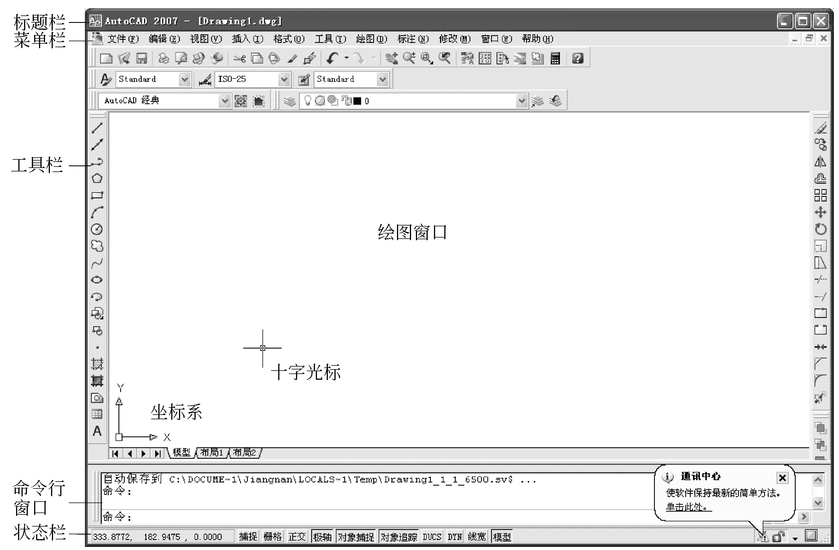
图1.1 AutoCAD 2007的经典界面
1．标题栏
标题栏位于工作界面最上端，用于显示当前正在运行的程序名及文件名。默认的文件名为Drawing*.dwg（*代表数字）。
标题栏的右端有三个按钮，分别是最小化按钮，最大化按钮（恢复按钮）和关闭窗口按钮。标题栏的左端是系统菜单图标，可以对窗口进行调整，如移动窗口位置，改变窗口大小，最大化、最小化窗口及关闭窗口等。
2．菜单栏
菜单栏位于标题栏的下方。
AutoCAD常用菜单是“文件”、“编辑”、“视图”、“插入”、“格式”、“工具”、“绘图”、“标注”、“修改”、“窗口”和“帮助”菜单。通过菜单可执行AutoCAD的大部分命令，图1.2为“绘图”菜单，用于绘制二维及三维图形。
3．工具栏
工具栏是应用程序调用命令的另一种方式，它由许多图标形式的命令按钮组成。在AutoCAD 2007中，系统提供了35个工具栏。默认情况下，“标准”、“工作空间”、“绘图”、“特性”和“修改”等工具栏处于激活状态。如果要显示当前隐藏的工具栏，可在工具栏任意位置单击鼠标右键，在弹出的快捷菜单中选择相应的菜单命令，如图1.3所示。
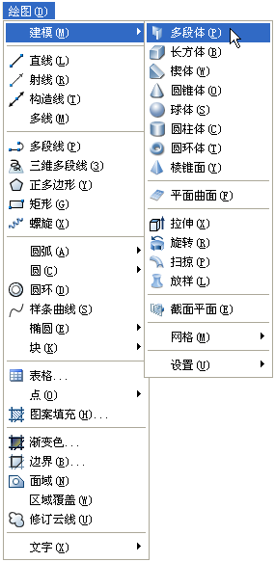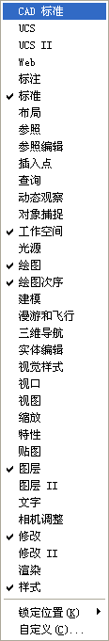
图1.2 绘图菜单 图1.3 工具栏快捷菜单
4．绘图窗口
绘图窗口是用户绘图和工作的区域，用于完成图形的显示、绘制和修改工作。在绘图窗口中，显示当前使用的坐标系类型及各个坐标的方向。在该窗口的周围布置了各种工具栏，用户可以根据需要关闭工具栏，以加大作图空间。
单击“模型”和“布局”选项卡，可使绘图在模型空间和图纸空间之间切换。
5．命令行窗口
命令行窗口是接收用户输入命令、并显示提示信息的区域。用户可以用改变Windows窗口大小的方法来更新设置。在AutoCAD 2007中，命令行窗口可以拖动为浮动窗口，如图1.4所示。
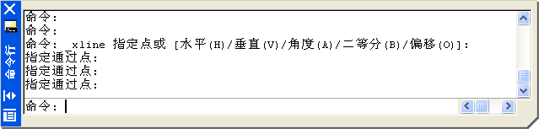
图1.4 命令行窗口
6．文本窗口
执行“视图”|“显示”|“文本窗口”菜单命令，可打开AutoCAD的文本窗口，它是放大的命令行窗口，该窗口用于记录AutoCAD命令及对文档进行的所有操作，如图1.5所示。按F2键，可在绘图窗口和文本窗口之间切换。
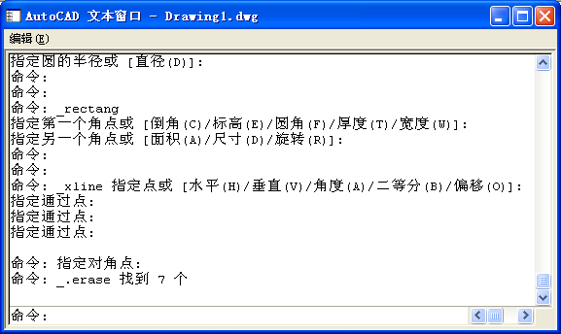
图1.5 文本窗口
7．状态栏
状态栏用于显示AutoCAD当前的状态，如图1.6所示。
图1.6 状态栏
状态栏左端显示绘图窗口中光标定位点的坐标值，中间为辅助绘图工具按钮，用于打开捕捉、栅格、正交、极轴、对象捕捉、对象追踪、DUCS（允许/禁止动态UCS）、DYN（动态输入）、线宽和模型状态，右端为通讯中心、锁定、状态行菜单和清除屏幕四个按钮。通常按钮被按下时启动相应的功能，按钮凸起时则关闭该功能。

1.2 AutoCAD 2007三维建模界面的组成
为方便三维图形的绘制和编辑，提高三维图形的绘制效率，AutoCAD 2007提供了用于三维绘图的三维建模界面，如图1.7所示。
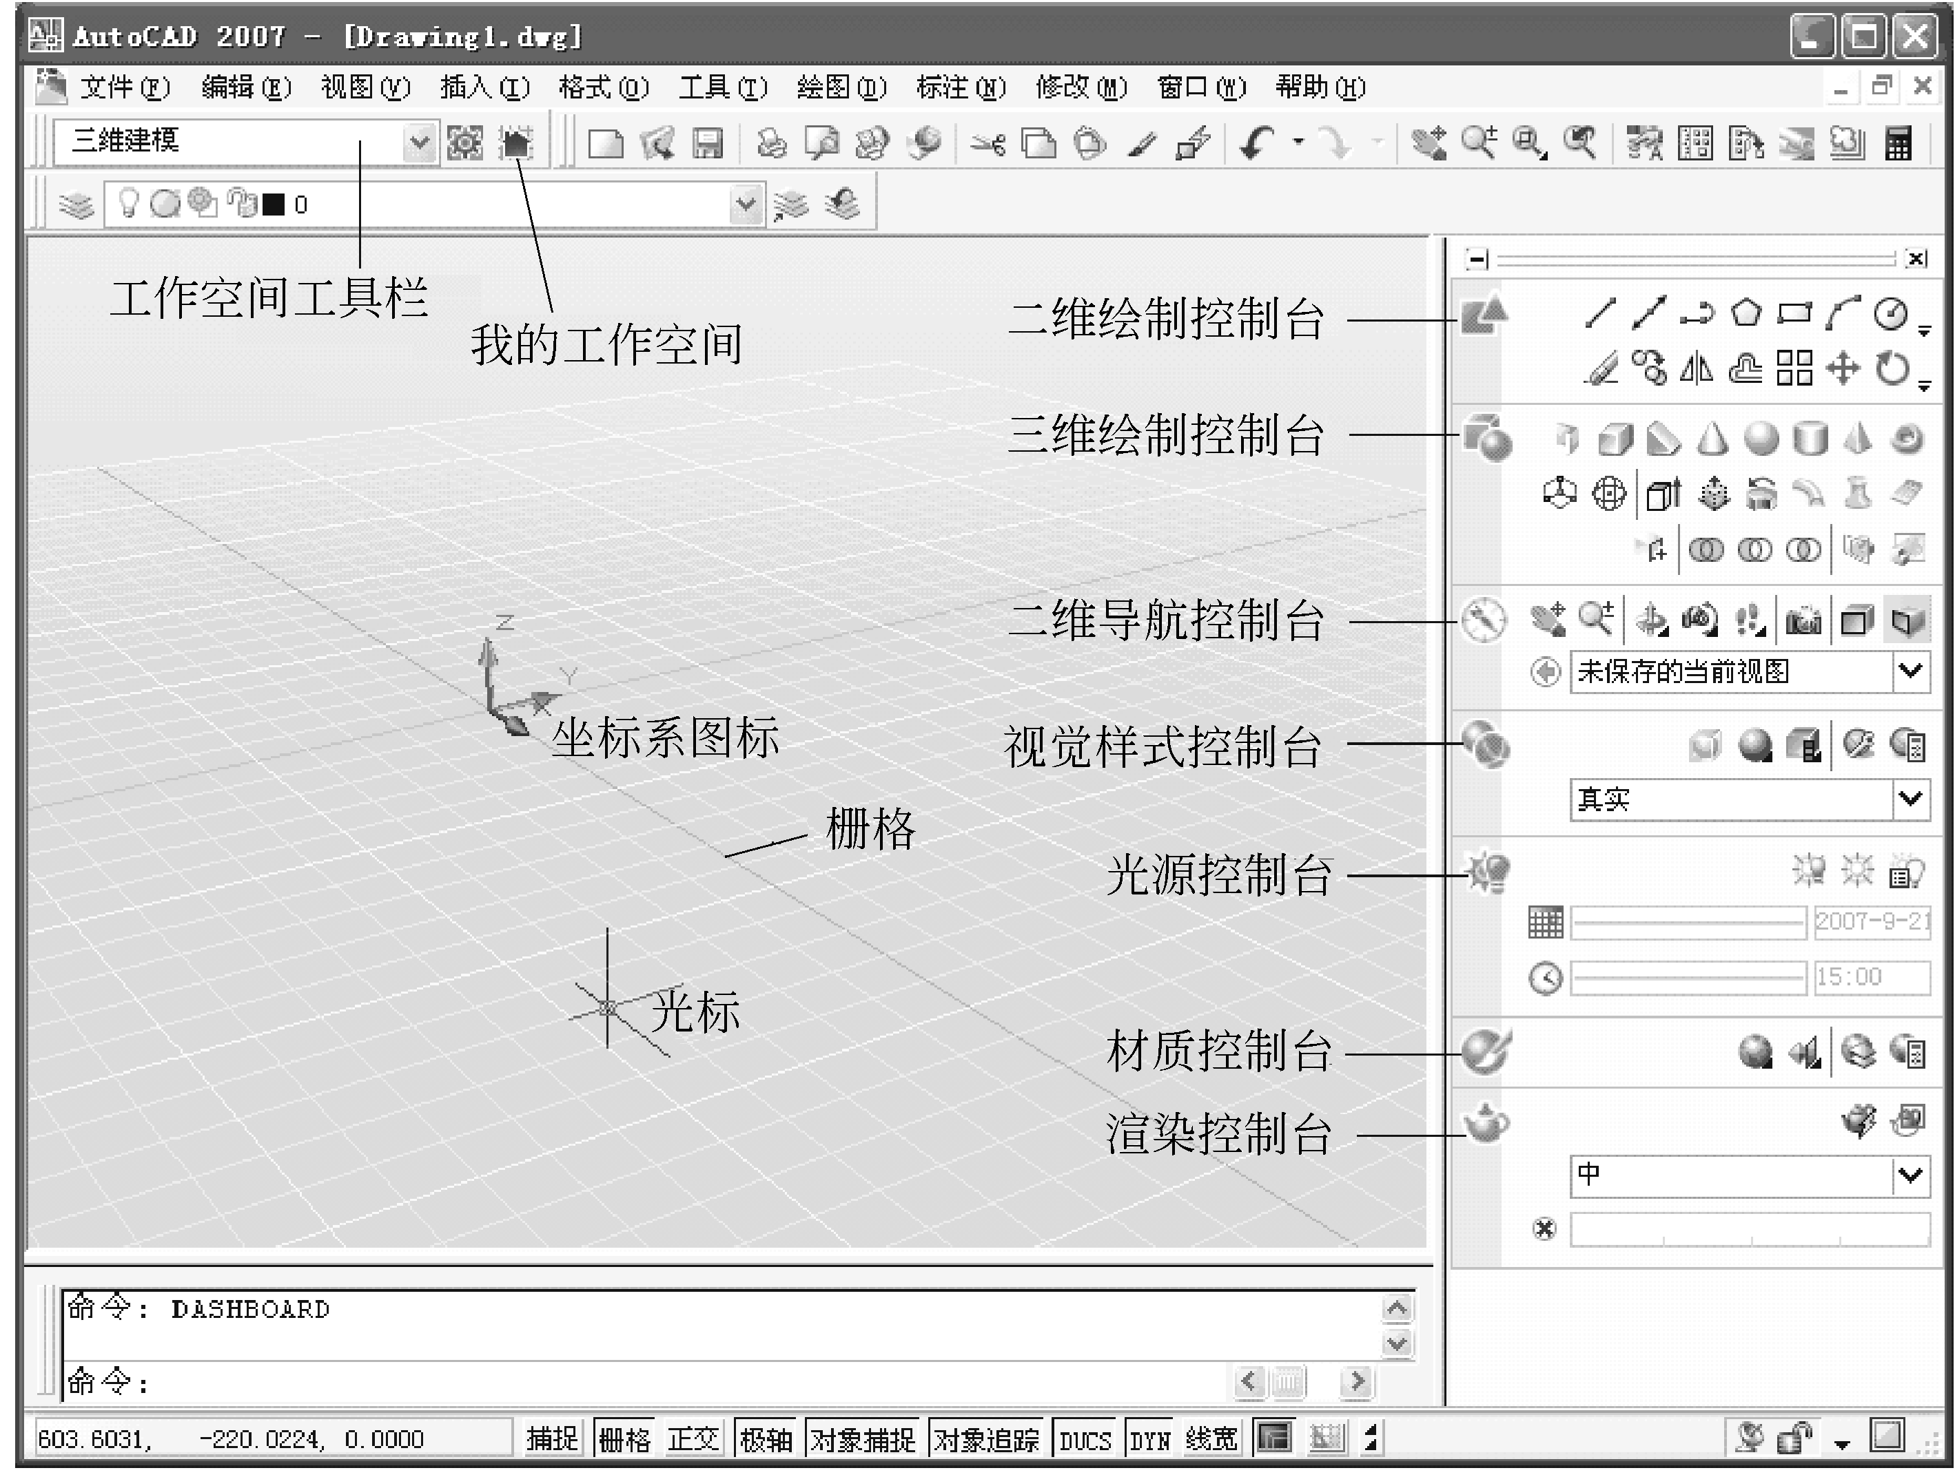
图1.7 AutoCAD 2007三维建模界面
从经典界面切换到三维建模界面的方法：
- 菜单：“工具”|“工作空间”|“三维建模”
- “工作空间”工具栏：在“工作空间”下拉列表中选择“三维建模”选项，如图1.8所示，或在“工作空间”工具栏上单击“我的工作空间”按钮。
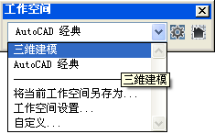
图1.8 “工作空间”工具栏

三维建模界面由二维绘制控制台、三维制作控制台、三维导航控制台、视觉样式控制台、光源控制台、材质控制台、渲染控制台、栅格、坐标系图标和光标等元素组成，为用户绘制三维图形、观察显示效果、设置光源、附加材质及渲染等操作提供了非常便利的环境。
控制台用于执行各种二维及三维操作命令，如三维制作控制台用于绘制实体模型。栅格以线矩阵的形式显示，并且在主栅格线之间又细分了栅格，增强了三维立体感。默认情况下，坐标系显示成三维图标，而光标显示成三维光标。

1.3 AutoCAD 2007的文件操作
在AutoCAD 2007中，文件操作包括创建新的图形文件、打开已有图形文件、保存和关闭图形文件及加密图形文件等。

1.3.1 创建新的图形文件
执行“创建文件”命令的方法：
- 命令：New
- 菜单：“文件”｜“新建”
- “标准”工具栏：“新建”按钮
操作方法：
执行“创建文件”命令后，打开“选择样板”对话框，如图1.9所示。在样板列表框中选择某一基础样板文件，该样板的预览图形将显示在“预览”框中。单击“打开”按钮，用选中的样板创建新的图形文件。
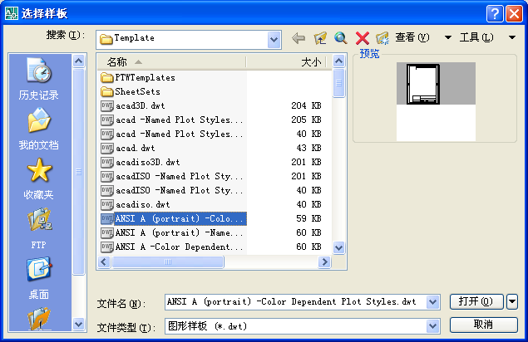
图1.9 “选择样板”对话框

1.3.2 打开图形文件
执行“打开文件”命令的方法：
- 命令：Open
- 菜单：“文件”|“打开”
- “标准”工具栏：“打开”按钮
1．打开单个和多个图形文件
执行“打开文件”命令后，打开“选择文件”对话框。在文件列表框中，选择一个文件或在按住Ctrl键的同时选择多个文件，单击“打开”按钮，即可打开单个或多个图形文件。
2．局部打开图形文件
当绘制较大图形时，可以将大图形分成几部分显示在不同的视图中，可以只加载和编辑所需部分，即只打开要使用的视图和图层几何图形来提高性能。方法是在“选择文件”对话框中，单击“打开”按钮右侧的下拉列表框，选择“局部打开”选项，在打开的“局部打开”对话框中，局部打开图形，如图1.10所示。
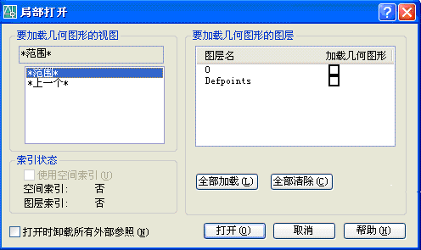
图1.10 “局部打开”对话框
3．以“只读方式打开”和“只读方式局部打开”图形文件
选择“打开”和“局部打开”方式打开图形文件时，编辑图形文件后可以保存文件。如果以“只读方式打开”和以“只读方式局部打开”图形文件时，则编辑图形文件后不能保存文件，因文件被写保护。

1.3.3 图形文件的保存
在AutoCAD中，有多种保存图形文件的方法。
1．快速保存文件
执行“快速保存文件”命令的方法：
- 命令：Qsave
- 菜单：“文件”|“保存”
- “标准”工具栏：“保存”按钮
操作方法：
执行“保存文件”命令后，若当前文件未命名，将打开“图形另存为”对话框，如图1.11所示，用户可以指定文件路径及文件类型后进行命名、保存。若文件已命名，则自动保存文件。
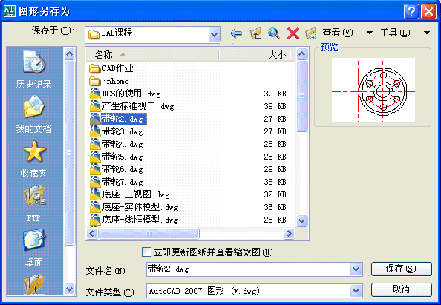
图1.11 “图形另存为”对话框
2．另存文件
执行“另存文件”命令的方法：
- 命令：SaveAs
- 菜单：“文件”|“另存为”
操作方法：
执行“另存文件”命令后，打开“图形另存为”对话框，指定文件路径、名称及类型，单击“保存”按钮，图形文件保存并更名。

1.3.4 图形文件的关闭
执行“关闭图形文件”命令的方法：
- 命令：Close
- 菜单：“文件”|“关闭”
- 绘图窗口：“关闭”按钮
操作方法：
执行命令后，如果文件没有存盘，系统将提示用户是否保存现有文件。可选择保存文件，不保存文件和取消当前图形文件操作。

1.3.5 图形文件的加密
AutoCAD允许用户使用密码保护功能对文件进行加密保存。方法是，在“图形另存为”对话框中，执行“工具”|“安全选项”命令，打开“安全选项”对话框，如图1.12所示。选择“密码”选项卡，在“用于打开此图形的密码或短语”文本框中输入密码，单击“确定”按钮，系统提示再次输入确认密码。
对文件加密后，在打开文件时将打开“密码”对话框，如图1.13所示。只有正确输入密码后，文件才能打开。
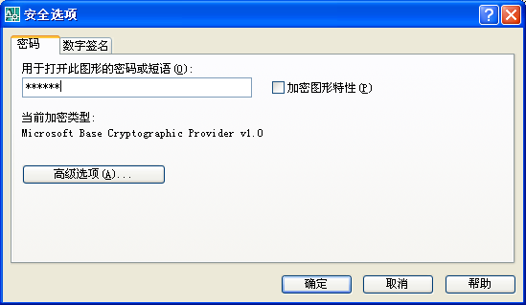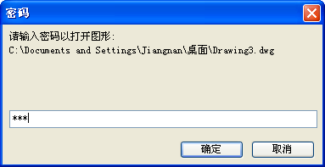
图1.12 “安全选项”对话框 图1.13 “密码”对话框

1.4 设置绘图环境
不同行业、不同领域，对绘图环境有着不同的要求。在绘图过程中，用户要随时设置和改变绘图环境，以满足工程设计和绘图的实际需要。设置绘图环境可用绘图环境设置命令，也可直接设置有关的系统变量来达到目的。

1.4.1 设置系统参数
执行“工具”|“选项”命令，打开“选项”对话框，如图1.14所示。该对话框由“文件”、“显示”、“打开和保存”、“打印和发布”、“系统”、“用户系统配置”、“草图”、“三维
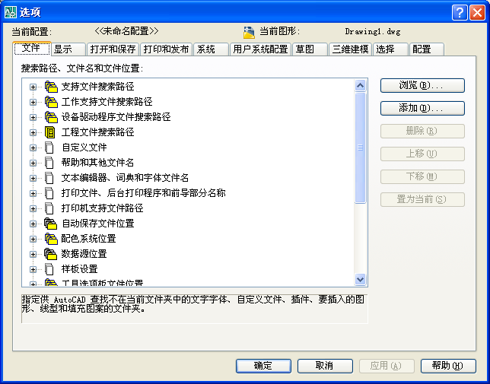
图1.14 “选项”对话框
建模”、“选择”和“配置”10个选项卡组成，在各个选项卡中，用户可以非常方便地设置系统参数。
1．“文件”选项卡
该选项卡（图1.14）列出了AutoCAD的支持文件、设备驱动程序、工程文件、打印机支持文件、数据源、配色系统、样板文件及其他有关文件的路径，用户可更改设置。
2．“显示”选项卡
该选项卡用于设置窗口及布局的显示格式，图形的显示精度和图形的显示性能，如 图1.15所示。
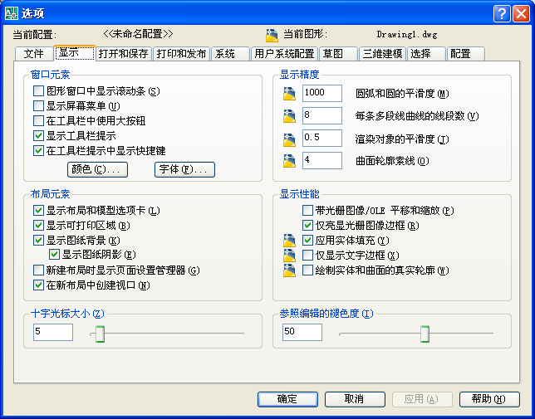
图1.15 “显示”选项卡
常用选项说明：
（1）“窗口元素”选项组
此选项组设置绘图环境的显示特性。
如果选中“图形窗口中显示滚动条”和“显示屏幕菜单”复选框，将在绘图区显示水平、垂直滚动条及屏幕菜单。“在工具栏中使用大按钮”复选框控制工具按钮以32像素×30像素（默认尺寸为15×16）的格式显示。此外，选中“显示工具栏提示”及“在工具栏提示中显示快捷键”复选框，则当光标放在工具按钮上时，将显示提示文字和快捷键。
单击“颜色”按钮，打开“图形窗口颜色”对话框，如图1.16所示，通过该对话框可设置应用程序窗口中各元素的颜色。单击“字体”按钮，打开“命令行窗口字体”对话框，如图1.17所示，通过该对话框可指定命令行窗口的字体。
（2）“布局元素”选项组
用于设置现有布局和新布局。
如果选中“显示布局和模型选项卡”复选框，将在绘图区的底部显示“布局”和“模型”标签。选中“显示可打印区域”复选框，则显示布局中的虚线框，虚线内的区域即为可打印区域。在打印图形时，绘制在可打印区域外的对象将被裁剪或忽略。“显示图纸背景”
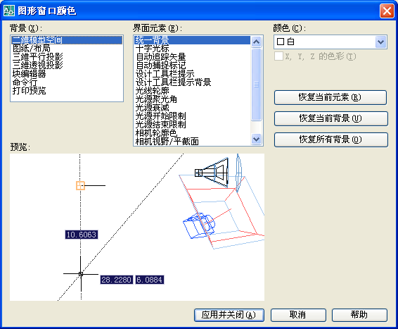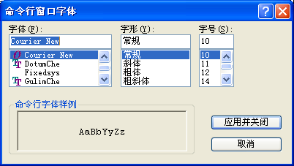
图1.16 “图形窗口颜色”对话框 图1.17 “命令行窗口字体”对话框
复选框设置在布局中是否显示图纸的背景轮廓。“在新布局中创建视口”复选框设置在创建新布局时是否自动创建单个视口。
（3）“显示精度”选项组
用于设置对象的显示精度。
“圆弧和圆的平滑度”文本框用于设置圆弧、圆及椭圆的平滑度。值越高，对象越平滑。默认值为1000，有效范围为1～20000。“每条多段线曲线的线段数”文本框用于设置每条多段线曲线的线段数，默认值为8，有效范围为–32767～32767。“渲染对象的平滑度”文本框用于设置着色和渲染实体的平滑度，默认值为0.5，有效范围为0.01～10。“曲面轮廓素线”文本框用于设置对象上每个曲面的轮廓线数目，默认值为4，有效范围为0～2074。
（4）“十字光标大小”选项区
用于控制十字光标的尺寸，默认值为5，其有效值为1～100。
（5）“显示性能”选项组
此选项组中的选项影响AutoCAD的显示性能。“应用实体填充”复选框控制是否显示实体填充。如果选中“仅显示文字边框”复选框，将只显示标注文字的边框。选中“绘制实体和曲面的真实轮廓”复选框，则将图形的轮廓曲线显示为线框。
（6）“参照编辑的褪色度”选项组
此选项组用于设置参照编辑的褪色度值，默认值为50，有效范围为0～90。
3．“打开和保存”选项卡
该选项卡用于打开和保存文件的相关配置，如图1.18所示。常用选项说明：
（1）“文件保存”选项组
用于控制与保存文件有关的设置。
“另存为”下拉列表框用于设置保存文件时允许使用的有效文件格式。单击“缩微预览设置”按钮，打开“缩微预览设置”对话框，如图1.19所示。选中“保存缩微预览图像”复选框，将保存图形文件的缩微预览图像，这样，在“选择文件”对话框的“预览”区中才能显示图形的微缩图像。
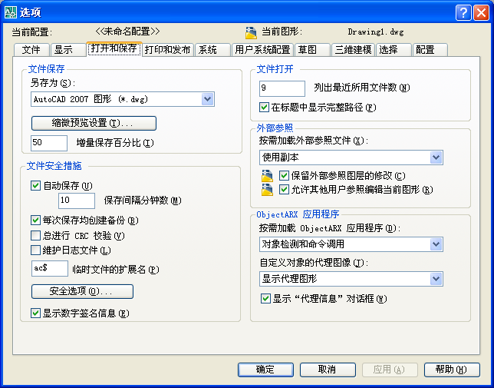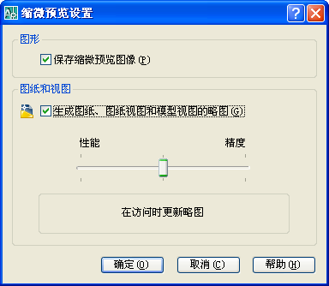
图1.18 “打开和保存”选项卡 图1.19 “缩微预览设置”对话框
（2）“文件安全措施”选项组
用于控制数据的安全性。
“自动保存”复选框控制在指定时间间隔内自动保存数据。选中“每次保存均创建备份”复选框，在保存文件时自动创建备份文件。选中“总进行CRC校验”复选框，每次将对象读入图形时都进行循环冗余校验。此外，还可以设置是否使用数字签名及密钥等。
（3）“文件打开”选项组
用于设置AutoCAD“文件”菜单下最近使用文件的数目。可设置在文件打开时，标题是否显示完整的文件路径。
4．“打印和发布”选项卡
利用该选项卡可设置打印机、打印模式和打印参数，如图1.20所示。
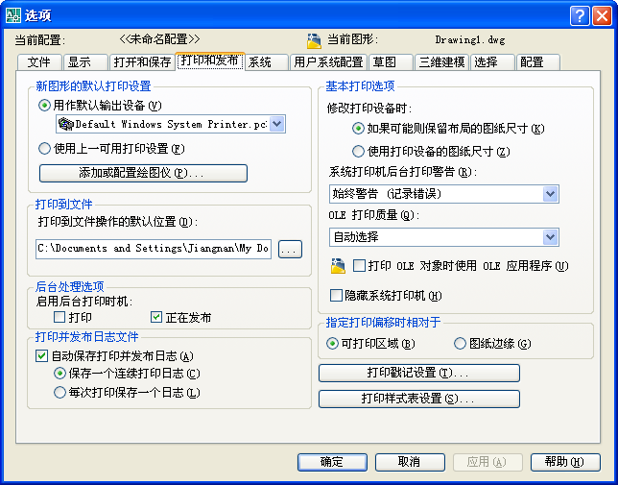
图1.20 “打印和发布”选项卡
在“打印到文件”选项组中，通过手动输入或单击“…”按钮的方式，指定将图形打印到文件时文件的默认保存位置。在“后台处理选项”选项组中，控制是否启用后台打印，这样，在绘图的同时允许打印或发布作业。在“基本打印选项”选项组中可设置基本打印环境，如设置图纸尺寸，系统打印机警告方式，OLE打印质量及打印OLE对象时是否使用OLE应用程序等。在“指定打印偏移时相对于”选项组中可设置打印偏移的方式，是相对于可打印区域还是图纸边缘。
5．“系统”选项卡
该选项卡设置AutoCAD的一些系统参数，如三维性能、当前定点设备、数据库连接选项等，如图1.21所示。
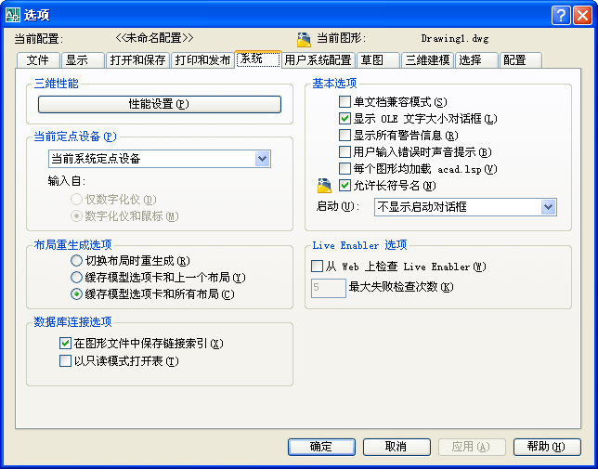
图1.21 “系统”选项卡
常用选项说明：
（1）“三维性能”选项组
用于三维图形显示系统的设置。单击“性能设置”按钮，打开“自适应降级和性能调节”对话框，如图1.22所示。通过该对话框可完成三维图形显示系统的设置。
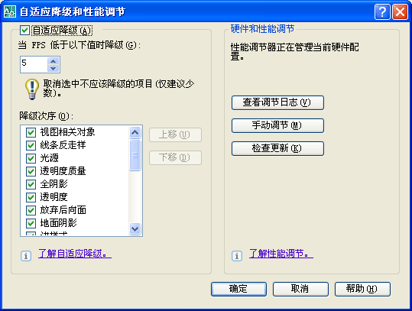
图1.22 “自适应降级和性能调节”对话框

（2）“当前定点设备”选项组
设置与定点设备相关的选项。
可选择将系统定点设备或Wintab兼容数字化仪设置为当前定点设备。在输入时，选择同时接收数字化仪和鼠标的输入，或仅接收数字化仪的输入。
（3）“基本选项”选项组
设置AutoCAD系统的基本特征。
“单文档兼容模式”复选框设置系统的文档模式，如果选中复选框，则采用单文档模式，否则采用多文档模式。“显示所有警告信息”复选框设置是否显示所有的警告信息。选中“用户输入错误时声音提示”复选框，发生错误时会有声音提示。选中“允许长符号名”复选框，可使为图层、标注样式、块、线型、文字样式、布局、UCS名称、视图和视口配置等对象命名时最多可使用255个符号。
“启动”下拉列表框用来指定是否显示对话框。如果选择“显示启动对话框”，在创建新图形时显示“创建新图形”对话框，在AutoCAD启动时显示“启动”对话框。
6．“用户系统配置”选项卡
该选项卡用于优化AutoCAD的工作，如绘图时是否采用Windows标准、设置标注对象与图形对象是否关联等，如图1.23所示。
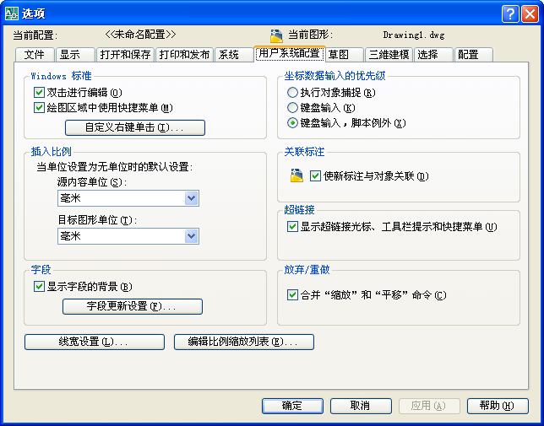
图1.23 “用户系统配置”选项卡
（1）“Windows标准”选项组
设置绘图时是否采用Windows的标准规则。
“双击进行编辑”复选框控制在绘图区双击图形对象时，是否进行图形编辑。选中“绘图区域中使用快捷菜单”复选框，在绘图区内右击时，会显示快捷菜单，否则，则将右击解释为回车操作。单击“自定义右键单击”按钮，打开“自定义右键单击”对话框，如图1.24所示，可进一步设置右键单击模式。
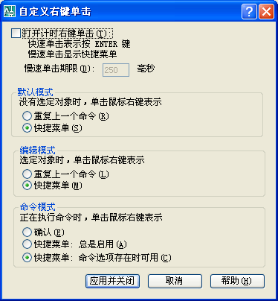
图1.24 “自定义右键单击”对话框

（2）“插入比例”选项组。控制在图形中插入块和图形时使用的默认比例。
（3）“坐标数据输入的优先级”选项组。设置 AutoCAD响应坐标数据输入的优先次序。具体设置包括“执行对象捕捉”、“键盘输入”和“键盘输入，脚本例外”三个选项。
（4）“关联标注”选项组。“关联标注”复选框用于设置当对象被修改时，标注是否会自动调整其位置、方向和测量值。
（5）“放弃/重做”选项组。“合并‘缩放’和‘平移’命令”复选框用于设置是否将连续的缩放和平移命令合并为一个动作，以便执行放弃和重做操作。
（6）“线宽设置”按钮和“编辑比例缩放列表”按钮。单击“线宽设置”按钮，打开“线宽设置”对话框，用于设置对象线宽，如图1.25所示。单击“编辑比例缩放列表”按钮，打开“编辑比例缩放列表”对话框，如图1.26所示，可设置图形单位和图纸单位的缩放比例。
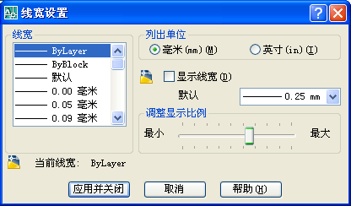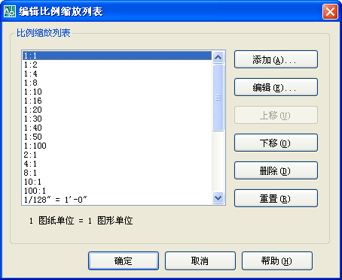
图1.25 “线宽设置”对话框 图1.26 “编辑比例缩放列表”对话框
7．“草图”选项卡
该选项卡用于设置对象自动捕捉、自动追踪的相关参数，比如在捕捉时是否显示磁吸及工具栏提示，在追踪时是否显示追踪矢量等。具体内容参见第3章。
8．“三维建模”选项卡
该选项卡用于设置三维建模工作空间的环境，如三维光标的显示形式、UCS图标的显示模式、三维对象和三维导航的设置等，如图1.27所示。
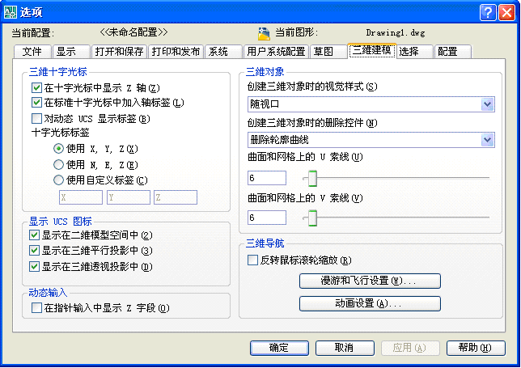
图1.27 “三维建模”选项卡
（1）“三维十字光标”选项组。设置三维绘图中十字光标的显示形式。
“在十字光标中显示Z轴”：用来设置在十字光标中是否显示Z轴。
“在标准十字光标中加入轴标签”：用来设置是否在标准十字光标中加入轴标签（X，Y，Z）。
“对动态UCS显示标签”：用来设置是否在动态UCS中显示标签。“十字光标标签”选项用于设置十字光标的标签样式，如“X，Y，Z”、“N，E，Z”或自定义样式。
（2）“显示UCS图标”选项组。设置是否在二维模型空间、三维平行投影及三维透视投影中显示UCS图标。
（3）“动态输入”选项组。选中“在指针输入中显示Z字段”复选框，在启用“动态输入”功能后，光标显示Z轴的坐标值。
（4）“三维对象”选项组。设置三维实体和表面模型的显示样式，如设置视觉样式、删除相应控件、设置曲面和网格上的U素线和V素线等。
（5）“三维导航”选项组。此选项组用于漫游和飞行及动画的设置。
9．“选择”选项卡
该选项卡用于设置选择集模式和夹点功能，如设置选择对象时拾取框的大小，设置是否使用夹点编辑功能，设置构造选择集的模式等。具体内容参见第5章。
10．“配置”选项卡
该选项卡显示当前可用的配置文件，提供将选定配置置为当前、重命名配置、删除配置、输入和输出配置等功能，如图1.28所示。
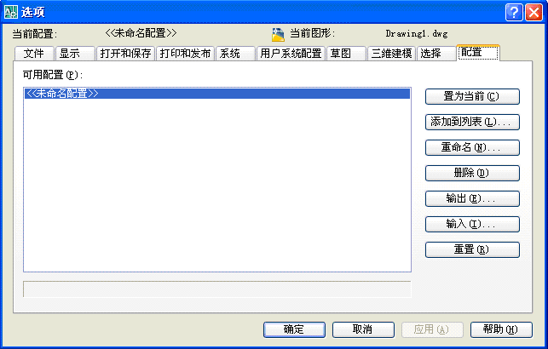
图1.28 “配置”选项卡

1.4.2 设置图纸幅面及格式
1．图纸幅面
在利用AutoCAD绘图时，应考虑到绘制的图形输出后要便于装订和保存。在国家标准中严格规定了图纸的尺寸，即图纸幅面，如表1.1所示。因此，图纸的设置要符合国家
表1.1 图纸幅面
幅面代号 | 图纸幅面 | A | C | E
幅面代号 | B×L | A | C | E
A0 | 841×1189 | 25 | 10 | 20
A1 | 594×841 | 25 | 10 | 20
A2 | 420×594 | 25 | 10 | 10
A3 | 297×420 | 25 | 5 | 10
A4 | 210×297 | 25 | 5 | 10
说明：各字符的含义参见图1.29和图1.30。
标准。
2．图框格式
在图纸上要限定绘图区域，一般利用粗实线绘制出的绘图区域，称为图框。图框分为有装订边（如图1.29所示）和无装订边（如图1.30所示）两种格式。每一幅图只能采用一种格式。
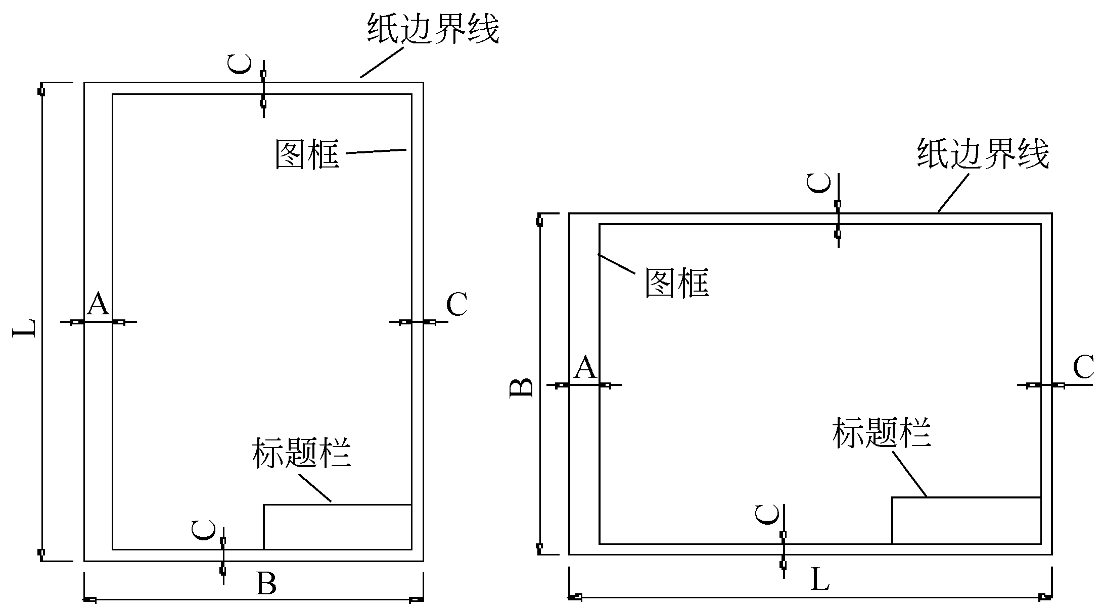
图1.29 有装订边的图框格式
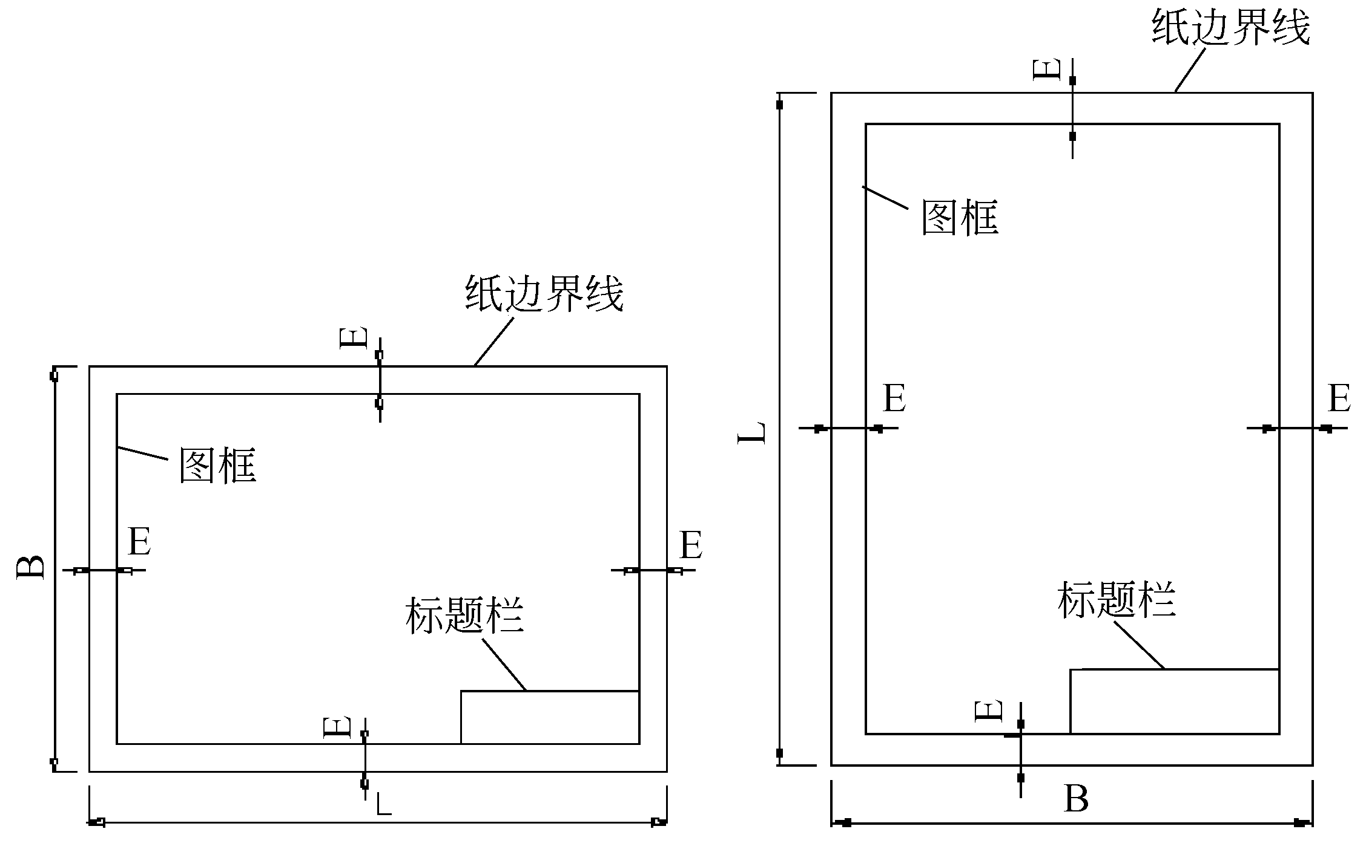
图1.30 无装订边的图框格式

1.4.3 设置绘图界限
在绘图过程中，需要确定图形的绘制范围，以保证图形的精确绘制和合理布局。图形界限就是绘图的工作区域，可使用栅格来显示图形界限。设置图形界限的目的是避免用户绘制的图形超出该范围。
执行“图形界限”命令的方法：
- 命令：Limits
- 菜单：“格式”|“图形界限”
操作方法：
执行“图形界限”命令后，命令行提示：
命令：Limits
重新设置模型空间界限：
指定左下角点或 [开(ON)/关(OFF)] <0.0000,0.0000>：（输入左下角坐标、ON或OFF）
指定右上角点 <420.0000,297.0000>：（输入右上角坐标）
各参数说明：
开（ON）：打开图形界限检查功能，如超出该界限，给出“**超出图形界限”的提示。
关（OFF）：关闭图形界限检查功能，所绘制的图形可以超过设置的界限。
例如，设置A4图幅且按1∶10出图的图形界限，并使所设置的图形界限有效。
分析：A4图纸尺寸为297mm×210mm，按1∶10出图，因此，图形界限为2970mm× 2100mm。
操作步骤：
（1）设置图形界限。
命令：Limits
重新设置模型空间界限：
指定左下角点或 [开(ON)/关(OFF)] <0.0000,0.0000>：（按回车键）
指定右上角点 <420.0000,297.0000>：2970,2100
（2）打开界限检查，使所设置的图形界限有效。
命令：Limits
指定左下角点或 [开(ON)/关(OFF)] <0.0000,0.0000>：（输入ON，打开界限检查）

1.4.4 设置图形单位
设置图形的长度单位和角度单位及其精度，以及0°角度的位置和方向。
执行“单位设置”命令的方法：
- 命令：Units或Ddunits（可透明使用）
- 菜单：“格式”|“单位”
操作方法：
执行命令后，打开“图形单位”对话框，如图1.31所示。根据提示可以设置所需的长度单位、角度单位及其精度、0°角度的位置和方向。
各选项说明：
（1）“长度”选项组：用于确定图形的长度类型和精度。长度类型包括“分数”、“工程”、“建筑”、“科学”和“小数”五种。长度单位的精度有九种。默认长度单位的类型为“小数”，精度为小数点后四位。
（2）“角度”选项组：用于确定图形的角度类型和精度。角度类型包括“十进制度数”、“度/分/秒”、“百分度”、“弧度”和“勘测”五种。角度精度有九种。默认角度以逆时针方向为正方向。如果选中“顺时针”复选框，角度正方向为顺时针方向。
（3）“插入比例”选项组：确定设计中心块插入时使用的图形单位。“用于缩放插入内容的单位”下拉列表框提供了20种设计中心块的图形单位，如“厘米”、“毫米”、“光年”或“天文”等单位。
（4）“方向”按钮：用于确定角度的起始位置和方向。单击“方向”按钮，打开“方向控制”对话框，可设置五种角度，东、南、西、北及用户指定角度，如图1.32所示。
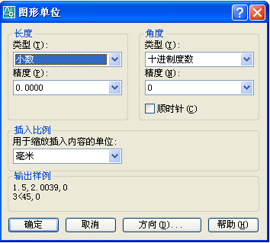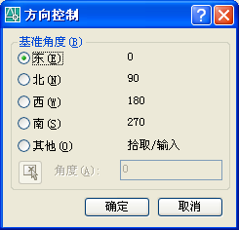
图1.31 “图形单位”对话框 图1.32 “方向控制”对话框

1.4.5 坐标系与坐标的表示方法
1．世界坐标系（WCS）
世界坐标系是AutoCAD的默认坐标系。它是图形中所有图层共用的坐标系，且唯一。它由三个相互垂直并相交的坐标轴X、Y、Z组成，其坐标系原点在绘图区左下角，X轴向右，Y轴向上，Z轴指向用户。在绘制图形和编辑图形过程中，WCS的坐标原点和坐标轴方向都不会改变，如图1.33所示。
2．用户坐标系（UCS）
AutoCAD提供了可变的用户坐标系，由用户根据需要自己建立，它不唯一。在UCS中，原点及X轴、Y轴、Z轴方向都可以移动和旋转，甚至依赖于图形中某个特定的对象，以方便三维图形的绘制。默认情况下，UCS与WCS重合，如图1.34所示。
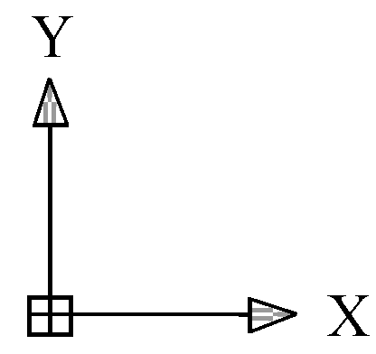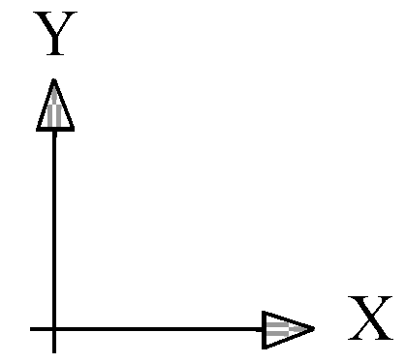
图1.33 世界坐标系 图1.34 用户坐标系
3．直角坐标系
用点在X、Y、Z轴上的坐标值来表示点的坐标位置，坐标间用逗号分隔，如图1.35所示。
直角坐标格式如下：
绝对坐标格式：x，y，z
相对坐标格式：＠x，y，z
4．极坐标系
用点到原点的距离和点到原点连线与X轴夹角来表示点的坐标位置，如图1.36所示。
极坐标格式如下：
绝对坐标格式：a<α
相对坐标格式：＠a<α
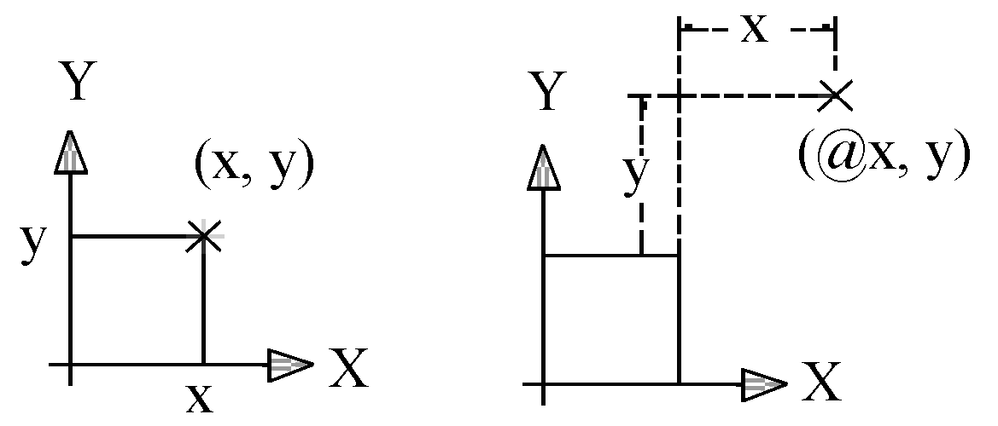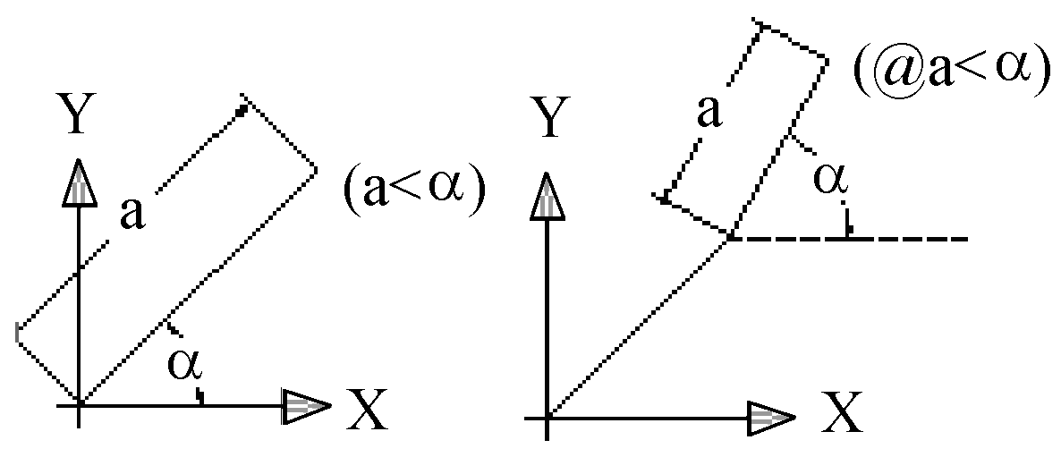
图1.35 直角坐标系及坐标表示 图1.36 极坐标系及坐标表示
5．柱坐标系
用原点（或前一坐标点）到指定点的连线在XY平面上投影的长度及其与X轴的夹角和指定点到XY平面的距离来表示点的坐标位置，如图1.37所示。
柱坐标格式如下：
绝对坐标格式：XY平面内与原点的距离<与X轴的角度，Z坐标值
相对坐标格式：@平面内与前一点的距离<与X轴的角度，Z坐标值
例如，90<30，60表示该点到原点的线段在XY平面上的投影长度为90个单位，与X轴的夹角为30°，且沿Z轴正向为60个单位。而@90<30，60则表示相对于前一坐标点到该点的线段在XY平面上的投影长度为90单位，投影与X轴的夹角为30°，且两点在Z轴上的差值为60个单位。
6．球坐标系
用原点（或前一坐标点）到指定点的距离、原点（或前一坐标点）到指定点的连线与XY平面的夹角以及该连线在XY平面上投影与X轴的夹角来表示点的坐标位置，如图1.38
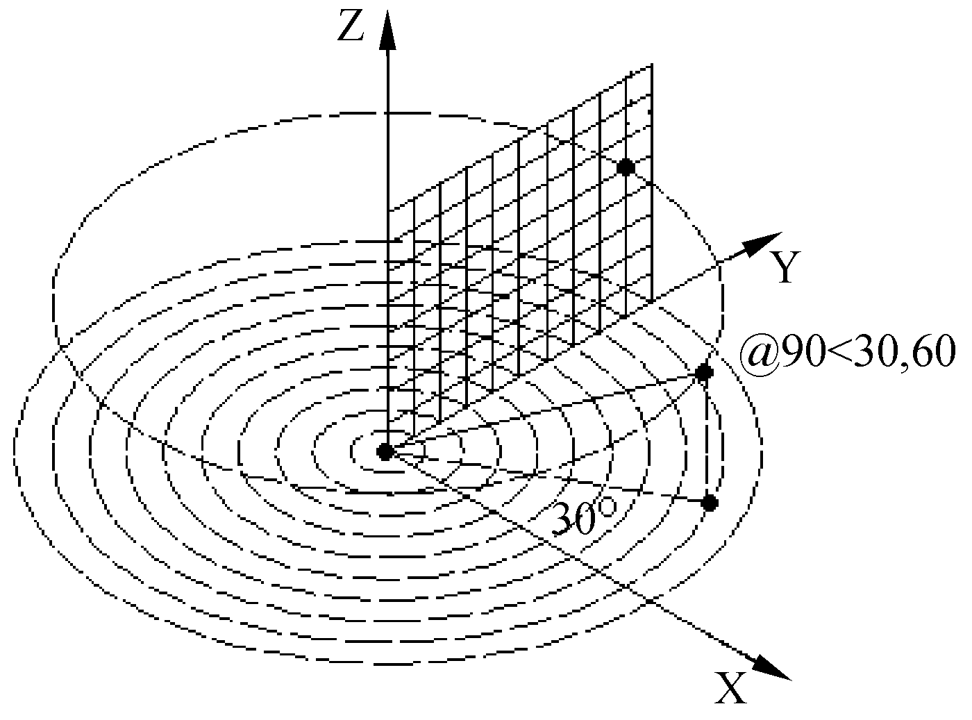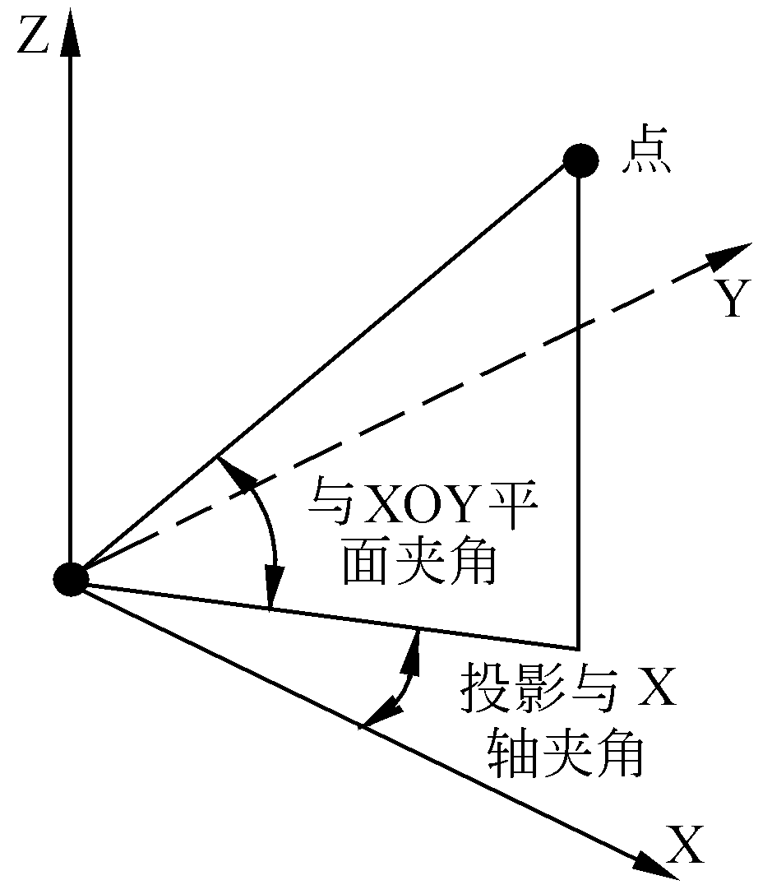
图1.37 柱坐标系 图1.38 球坐标系
所示。
球坐标格式如下：
绝对坐标格式：原点到指定点的距离<点到原点的连线在XY平面上的投影与X轴的夹角<点到原点的连线与XY平面的夹角。
相对坐标格式：@指定点到前一点间的距离<点到前一点的连线在XY平面上的投影与X轴的夹角<点到前一点的连线与XY平面的夹角。
例如，90<30<60表示一个点，该点到原点的线段长为90个单位，该线段在XY平面上的投影与X轴的夹角是30°，该线段与XY平面的夹角为60°。如果是相对于前一点，则@90<30<60表示该点到前一点间的线段长为90，该线段在XY平面上投影与X轴的夹角为30°，与XY平面的夹角为60°。

1.5 基本绘图方法
在AutoCAD中，使用多种操作方法可实现同一绘图功能。例如，使用键盘命令、菜单命令及工具按钮均可实现绘制及编辑操作。
1．使用命令
键盘是输入文本、在命令行下输入命令或在对话框中输入数据的唯一方法。通过在命令行输入绘图命令，根据系统提示信息可以绘制二维或三维图形。
使用这种方法，根据坐标值能够精确定位图形的位置。
2．使用菜单
菜单是绘制图形最常用的方法，通过单击菜单项，完成AutoCAD的绘图功能。
3．使用工具栏
AutoCAD 2007提供了近四十个工具栏。在工具栏中单击某个图标，可激活该图标所代表的命令。
4．使用“屏幕菜单”
执行“工具”|“选项”命令，打开“选项”对话框，在“显示”选项卡的“窗口元素”区域中将“显示屏幕菜单”复选框选中，即可显示AutoCAD 2007的“屏幕菜单”，如图1.39所示。
“屏幕菜单”是AutoCAD 2007的另一种菜单形式。单击“屏幕菜单”的菜单项，可继续打开子菜单，如单击“绘制1”菜单项，弹出屏幕子菜单，如图1.40所示，再执行“矩形”命令，可实现绘制矩形操作。
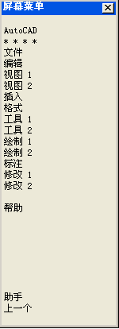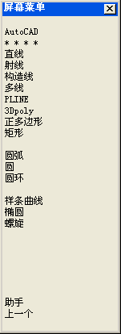
图1.39 屏幕菜单 图1.40 “绘制1”菜单的子菜单
5．重复执行命令
当完成某一个命令的执行后，如果需要重复执行该命令，可直接按下回车键或空格键。在命令的执行过程中，可按Esc键终止命令的执行。
6．使用透明命令
透明命令是指在其他命令执行时可以输入的命令。输入透明命令需在命令前键入单引号“′”，如′Pan、′Zoom、′Color等。

习题
1．AutoCAD 2007的经典工作界面由哪几部分组成，它们的主要功能是什么？
2．AutoCAD 2007的三维建模界面由哪几部分组成，它们的主要功能是什么？
3．在AutoCAD 2007中，如何对图形文件进行加密保存？
4．在AutoCAD 2007中，如何设置系统参数？
5．简述AutoCAD采用的各种坐标系统。
6．Limits命令的作用是什么？

